Консультация учителя-логопеда
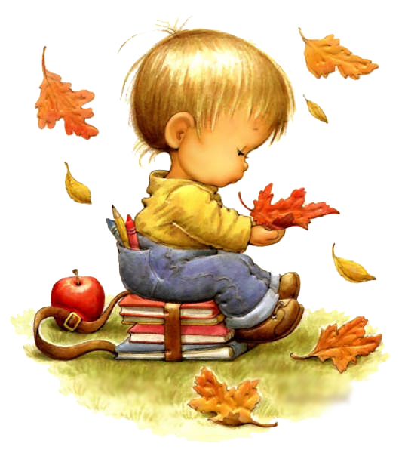
Речевое развитие трехлетних детей.

У большинства детей в возрасте 3 лет (а у некоторых детей и раньше) происходит резкий рывок в речевом развитии. По времени произношения первых слов и по темпу пополнения активного словаря дети очень сильно отличаются друг от друга. Прежде, чем вы выясните, каким количеством слов и фраз владеет ваш малыш, попробуйте понять, с какой целью он применяет речевой навык.
Обычно мы используем слова для передачи другим людям какой-либо информации или для того, чтобы о чем-то спросить, отчего-то отказаться, предпринять какие-то практические действия, в том числе социальные. Если ваш ребенок пока не может применять разговорные навыки для употребления своих нужд, то, поверьте, никакой, даже достаточно большой, словарный запас не принесет ему ощутимой пользы. И наоборот, если родители убедят своего малыша в том, что он получит удовольствие от общения с окружающими, сумеют научить ребенка употреблять уже знакомые слова в разнообразных жизненных ситуациях, то он, несомненно, станет более смело пользоваться своим словарным запасом и постепенно начнет правильно произносить звуки речи.
Возраст от рождения до трех лет является наиболее важным периодом в жизни ребенка. В развитии детской речи в раннем возрасте главная роль принадлежит матери. От того, насколько она подготовлена к осознанию и исправлению того или иного речевого нарушения своего ребенка, к его воспитанию, к проведению с ним заданий в домашних условиях, зависят психологический климат в семье, характер личностных отношений и результат развития малыша.

Словарный запас трехлетнего ребенка в 3-4 раза больше словарного запаса в более раннем возрасте. Теперь ваш малыш, вероятно, знает названия многих окружающих его предметов. Он знаком с различными видами посуды, одежды, обуви, животных и др. Продолжайте знакомить малыша с частями тела. Существует множество веселых способов. Можно придумать забавные песенки, стишки о руках и ногах и т. д.
Ножки топ – топ – топ,
Пятки хлоп – хлоп – хлоп.
Ножки бух – бух – бух,
Пятки ух – ух – ух!
Мы погладим, пощекочем
И немножко похохочем!
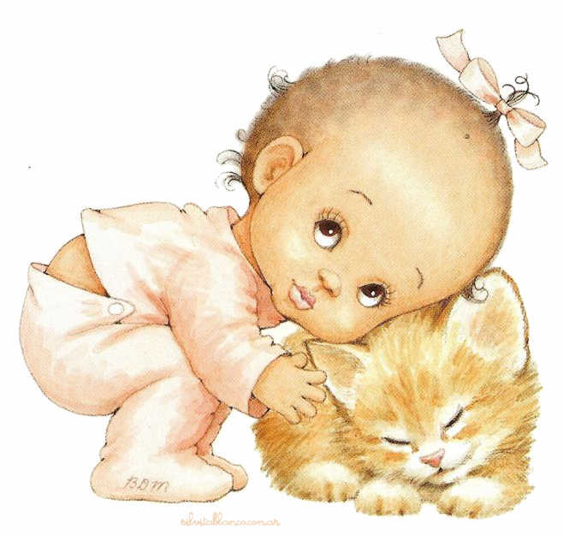
У меня такой вопрос:
Где у нас курносый нос?
Где же наши глазки?
Нет их в мире краше!
Где у нас головка?
Покиваем ловко!
Где же ручки наши?
Вот мы их покажем!
Где у нас ладошки?
Похлопаем немножко!
Где же наши ножки?
Походим по дорожке!
И. Гурина
Пусть ребенок показывает части тела на себе, на вас и на кукле. Когда вы вместе найдете у куклы глаза, рот и нос, произнесите слово глаза так, чтобы звук (З) слышался дольше других звуков. То же самое проделайте со словами рот – (Р), нос – (С). Таким образом, вы незаметно и без принуждения будете учить малыша различать звуки речи на слух.
Учите ребенка узнавать на рисунках животных и предметы. Попробуйте использовать для этого не только свои рисунки или детские книжки, но и вырезанные из журналов картинки, на которых изображены животные и разные предметы. Вместе с малышом наклеивайте картинки в тетрадь или альбом, постепенно включая другие картинки. Мене знакомые вашему ребенку. Так вы поможете ему лучше запоминать названия предметов и тем самым увеличить словарный запас.
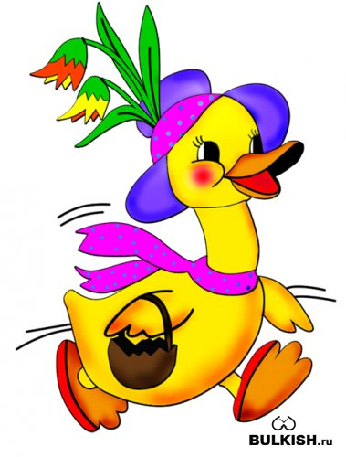
Используйте детские стишки, потешки и песенки, начало которых можно произносить и петь громче, чем конец. Можно спросить у ребенка, как вы будете петь – тихо или громко. Затем поинтересуйтесь у малыша, как вы пели – громко или тихо.
Наши уточки с утра:
-Кря – кря – кря! Кря – кря – кря!
Наши гуси у пруда:
- Га – га – га! Га – га – га!
Наши курочки в окно:
- Ко – ко – ко! Ко – ко – ко!
А как Петя – петушок
Рано – рано поутру
Нам споет: «Ку – ка – ре – ку!»
Так вы попробуете привлечь его слуховое внимание, придадите уверенность в самом себе – ведь у такого малыша спросили его мнение.
Вы заметили, как улучшается усвоение ребенком понятий «число» и «пространство». Ваш малыш уже, наверняка, использовал в самостоятельной речи слово «еще» для того, чтобы получить лишнюю конфету или дополнительный стакан сока, продолжить с вами ту или иную игру с вами. Также осознается понятие «один». Теперь ребенок задумается, когда его просят взять только одну конфету или показать одну игрушку.
В повседневной жизни бывают моменты, когда малыш может посидеть спокойно в течение кого-то непродолжительного отрезка времени. Начните чтение сказки или стихов, в которых есть повторения звуков и рифма. Пусть малыш листает и рассматривает страницы. Закончив чтение сказки, задайте ребенку вопросы о героях и событиях. Пусть малыш говорит то, что он думает, независимо о того, ошибается он или нет. Читайте выразительно, используя модуляции голоса и интонации, так вы сможете передать ребенку свои чувства и тон сказки. Обязательно пользуйтесь при этом жестами для того, чтобы поддержать интерес ребенка к прочитанному.
Играя с малышом, используйте несколько звучащих игрушек: дудочку, бубен, колокольчик, погремушку и т. д. Предложите ему послушать и запомнить звучание игрушек. Затем пусть ваш малыш только на слух попробует определить, что звучит.
Во время слушанья попросите ребенка отвернуться в сторону так, чтобы он не видел звучащую игрушку. Название каждого звучащего предмета четко проговаривайте. Затем можно разнообразить игру. Покажите ребенку хорошо знакомые в повседневной жизни предметы: карандаш, чашку с водой, пустую чашку, ножницы. Объясните, что нужно сначала только послушать то, что вы будете, а потом рассказать о ваших действиях. Пусть малыш вновь, как в игре со звучащими игрушками, повернется спиной к предметам. Переливайте воду из одной чашки в другую, режьте бумагу ножницами, рвите и режьте бумагу, постучите ножницами о чашку, проведите несколько раз карандашом по бумаге, т. д. После окончания каждого вашего действия помогите малышу рассказать о том, что он услышал только что. Если же ребенку такая игра дается с трудом, тогда пусть он сначала увидит своими глазами все ваши действия с предметами.
Понаблюдайте за тем, как играет ваш малыш. В его игре должны присутствовать осмысленные сюжетные действия: он кормит куклу, водит ее на прогулку, укладывает спать. Следующий этап игры – исполнение «ролей»: «Я – мама», «Я – доктор». А вы, мама и папа, подберите для игры этих ролей все необходимое (можно сшить малышу «врачебный» халат, купить чемоданчик с принадлежностями юного Айболита).
Вот и вся игрушечная наука. Вам она теперь известна, а значит, вы сумеете со знанием дела преподавать ее малышу.
Желаю удачи!

